Secretaria da Agricultura, Pecuária e Irrigação

Departamento de Defesa Agropecuária
Divisão de Controle e Informações Sanitárias
Seção de Epidemiologia e Estatística

Informativo Semanal de Vigilância – Notificações 2018 Semana Epidemiológica 46. Supervisões regionais que não informaram: Ijuí; Soledade.
Line | Município | Código IBGE | N° do FORM IN | Principal espécie afetada | Diagnóstico presuntivo | Data da investigação | Diagnóstico conclusivo | 14. Foi criado cadastro no SIVCONT? | Solicitada Retificação? | 17. Nome do Veterinário
1 | Três Cachoeiras | 4321667 | 0008 | Equinos | Anemia Infecciosa Equina | 10/09/2018 | Anemia Infecciosa Equina | Não | Sim | FILIPE PACHECO ZIEMANN
2 | Frederico Westphalen | 4308508 | 0024 | Suínos | Refugagem | 09/10/2018 | Refugagem | Sim | Sim | JAILO FERNANDO BOESING
3 | Lagoa dos Três Cantos | 4311270 | 0005 | Bovinos | Tuberculose | 16/02/2018 | Tuberculose | Não | Não | KETTY CRISTINA MAZZUTTI
4 | Travesseiro | 4321626 | 0020 | Suínos | Enterite | 06/11/2018 | Enterite | Sim | Sim | MARIANE DAL BERTO GOMES
5 | Estação | 4307559 | 0025 | Galinhas | Colibacilose | 01/11/2018 | Colibacilose | Sim | Sim | ANANDA PAULA KOWALSKI
6 | Mato Castelhano | 4312138 | 0005 | Bovinos | Brucelose | 01/11/2018 | Brucelose | Não | Sim | ANA PAULA BURIN FRUET
7 | Três Palmeiras | 4321857 | 0008 | Bovinos | Tuberculose | 24/10/2018 | Tuberculose | Não | Sim | ALINE LIMA DE SOUZA
8 | Ipê | 4310439 | 0038 | Suínos | Refugagem | 24/10/2018 | Refugagem | Sim | Sim | MARIANA FRANZOI MARCON
9 | Erechim | 4307005 | 0033 | Galinhas | Aerossaculite | 12/11/2018 | Aerossaculite | Sim | Sim | LUCIMAR LIMA MARTINS
10 | Lagoa dos Três Cantos | 4311270 | 0009 | Galinhas | Colibacilose | 07/11/2018 | Colibacilose | Sim | Não | KETTY CRISTINA MAZZUTTI
11 | Tapejara | 4320909 | 0051 | Galinhas | Colibacilose | 06/11/2018 | Colibacilose | Sim | Não | EDISON PELLIZZARO
12 | Paraí | 4314001 | 0049 | Suínos | Úlcera Gástrica | 06/11/2018 | Úlcera Gástrica | Sim | Não | BRUNO DALL'AGNOL
13 | Teutônia | 4321451 | 0029 | Galinhas | Estresse Térmico (calor) | 07/11/2018 | Estresse Térmico (calor) | Sim | Não | KLEBER ROGÉRIO PALMA DE MELLO
14 | Canoas | 4304606 | 0015 | Equinos | Anemia Infecciosa Equina | 15/08/2018 | Anemia Infecciosa Equina | Não | Não | GIOVANA TAGLIARI EVANGELISTA
15 | André da Rocha | 4300661 | 0006 | Suínos | Pneumonia | 09/11/2018 | Pneumonia | Sim | Não | LIANE MATHIAS BRUM
16 | Três Palmeiras | 4321857 | 0009 | Bovinos | Tuberculose | 24/10/2018 | Tuberculose | Não | Não | ALINE LIMA DE SOUZA
17 | Uruguaiana | 4322400 | 0029 | Equinos | Anemia Infecciosa Equina | 22/10/2018 | Negativo para AIE | Não | Não | GRAZIELLE VIEIRA CRISTOFARI
18 | Roque Gonzales | 4316303 | 0003 | Suínos | Escarra de decubito | 22/11/2018 | Escarra de decubito | Sim | Sim | FRANCIS GEORGE SOARES ROCHA
19 | Bom Jesus | 4302303 | 0010 | Bovinos | Tristeza Parasitária | 19/11/2018 | Pendente - Aguardando Lab. | Não | Sim | MARINÊS LAZZARI

Ocorrências Atendidas pelo SVO-RS.
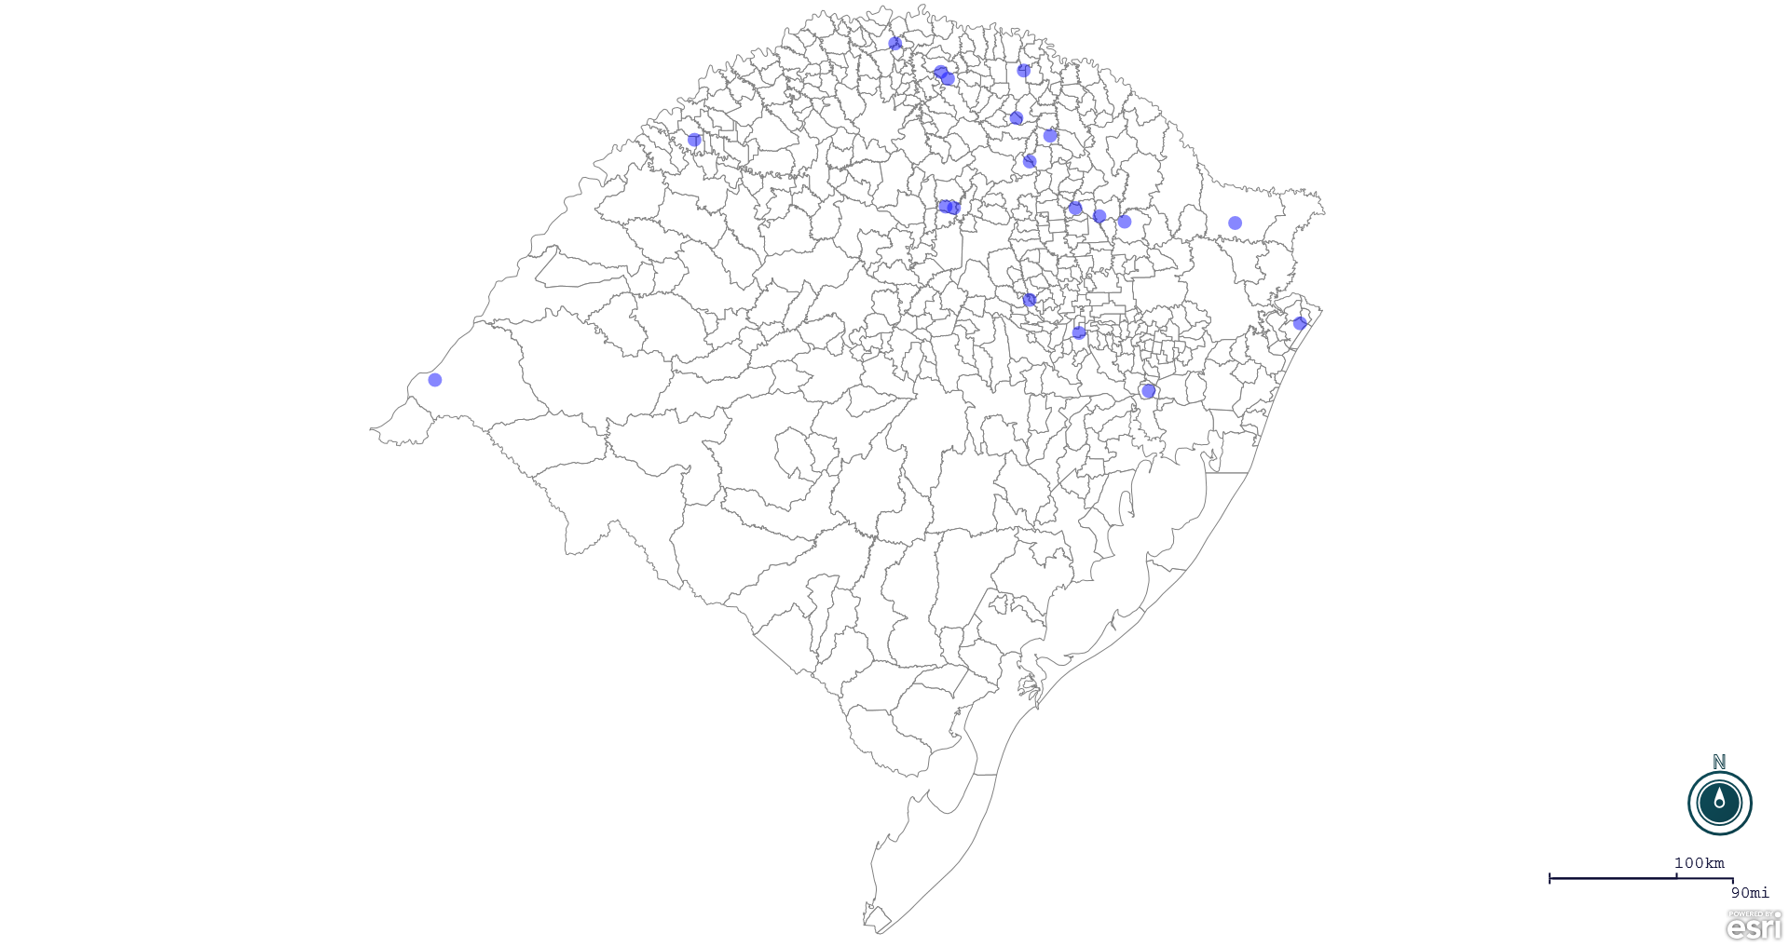
Seção de Epidemiologia e Estatística.

Seção de Epidemiologia e Estatística-SEE. Seção de Epidemiologia e Estatística-SEE contatos: epidemiologia@agricultura.rs.gov.br; fone: (51) 3288-6398 ou (51) 3288-6385.

